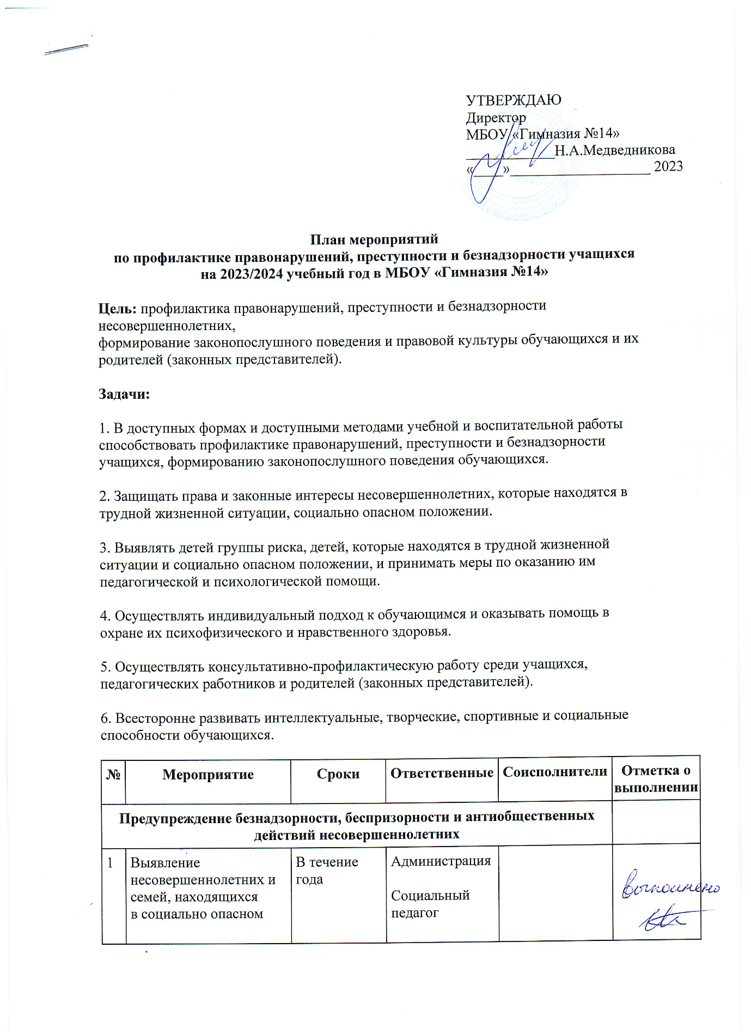
УТВЕРЖДАЮ
Директор
МБОУ «Гимназия №14» ____________Н.А.Медведникова
«____»___________________ 2023
План мероприятий
по профилактике правонарушений, преступности и безнадзорности учащихся
на 2023/2024 учебный год в МБОУ «Гимназия №14»
Цель: профилактика правонарушений, преступности и безнадзорности несовершеннолетних,
формирование законопослушного поведения и правовой культуры обучающихся и их родителей (законных представителей).
Задачи:
1. В доступных формах и доступными методами учебной и воспитательной работы способствовать профилактике правонарушений, преступности и безнадзорности учащихся, формированию законопослушного поведения обучающихся.
2. Защищать права и законные интересы несовершеннолетних, которые находятся в трудной жизненной ситуации, социально опасном положении.
3. Выявлять детей группы риска, детей, которые находятся в трудной жизненной ситуации и социально опасном положении, и принимать меры по оказанию им педагогической и психологической помощи.
4. Осуществлять индивидуальный подход к обучающимся и оказывать помощь в охране их психофизического и нравственного здоровья.
5. Осуществлять консультативно-профилактическую работу среди учащихся, педагогических работников и родителей (законных представителей).
6. Всесторонне развивать интеллектуальные, творческие, спортивные и социальные способности обучающихся.
№ | Мероприятие | Сроки | Ответственные | Соисполнители | Отметка о выполнении
Предупреждение безнадзорности, беспризорности и антиобщественных действий несовершеннолетних
1 | Выявление несовершеннолетних и семей, находящихся  в социально опасном положении, организация работы с ними.  Выявление социально неблагополучных семей, детей группы риска | В течение года | Администрация  Социальный педагог  Классные руководители
2 | Составление списков и систематический контроль  за детьми, состоящими на внутришкольном учете, учете в ПДН, КДН и ЗП | В течение года | Заместитель директора по УВР Ишманов И.Р.  Социальный педагог  Классные руководители
3 | Организация работы  по досуговой занятости обучающихся | В течение года | Заместитель директора по УВР Ишманов И.Р.  Социальный педагог  Классные руководители
4 | Анализ занятости детей  в учреждениях дополнительного образования | Сентябрь  Январь  Май | Заместитель директора по УВР Ишманов И.Р.
5 | Заседания Совета по профилактике | Один раз в месяц | Администрация  Социальный педагог
6 | Единый день профилактики | Март | Социальный педагог  Классные руководители | КДН и ЗП  ГИБДД
7 | Участие в комплексной профилактической операции «Несовершеннолетние: здоровый образ жизни» | Март | Администрация Социальный педагог  Классные руководители
8 | Участие в комплексной профилактической операции «Несовершеннолетние: внимание, родители!» | Октябрь | Администрация Социальный педагог  Классные руководители
9 | Участие в комплексной профилактической операции «Несовершеннолетние: лидер» | Ноябрь | Администрация Социальный педагог  Классные руководители
10 | Организация спортивной и культурно-массовой работы | В течение года | Педагог-организатор Гайнуллина В.М.  Учителя физкультуры
11 | Ежеквартальная пофамильная сверка сведений об учащихся, состоящих на учете в ПДН | Ежемесячно | Социальный педагог
12 | Диагностика учащихся, состоящих на внутришкольном учете, учете в КДН и ЗП, ПДН | В течение года | Социальный педагог  Педагог-психолог Кузменко Э.П.
13 | Анкетирование родителей и учащихся гимназии | В течение года | Заместитель директора по УВР Ишманов И.Р.  Педагог-психолог Кузменко Э.П.  Социальный педагог  Классные руководители
15 | Занятия с педагог-психологом Кузменко Э.П. | В течение года | Педагог-психолог Кузменко Э.П.
16 | Классные часы по профилактике употребления ПАВ | В течение года | Социальный педагог  Классные руководители
17 | Классные часы и мероприятия, направленные на развитие духовно-нравственного и патриотического воспитания | В течение года | Социальный педагог  Педагог-психолог Кузменко Э.П.  Педагог-организатор Гайнуллина В.М.  Классные руководители
18 | Классные часы, направленные на безопасность детей в сети Интернет | В течение года | Социальный педагог  Педагог-психолог Кузменко Э.П.  Педагог-организатор Гайнуллина В.М.  Классные руководители
19 | Общешкольные мероприятия и классные часы по безопасности дорожного движения | В течение года | Социальный педагог  Педагог-организатор Гайнуллина В.М.  Классные руководители | ОГИБДД
20 | Акция «Здоровью зеленый свет» | В течение года | Социальный педагог  Классные руководители
21 | Подготовка к конкурсам | В течение года | Заместитель директора по УВР Ишманов И.Р.  Классные руководители
22 | Работа учебного комитета | В течение года | Педагог-организатор Гайнуллина В.М.
23 | Родительские собрания по профилактике вредных привычек среди несовершеннолетних, правонарушений несовершеннолетних, безопасности несовершеннолетних в сети Интернет, суицидального поведения несовершеннолетних | В течение года
Защита прав и законных интересов детей, социально-педагогическая реабилитация несовершеннолетних, находящихся в социально опасном положении
1 | Незамедлительное сообщение в ОП «Комсомольский», КДН, отдел опеки и попечительства о фактах насилия над ребенком со стороны родителей или других взрослых лиц | В течение года | Администрация  Классные руководители  Социальный педагог
2 | Проведение мероприятия, посвященного «Телефону доверия» | Май | Педагог-психолог Кузменко Э.П.
3 | Индивидуальная профилактическая работа с детьми группы риска | В течение года | Заместитель директора по УВР Ишманов И.Р.  Социальный педагог  Классные руководители  Педагог-психолог Кузменко Э.П.
4 | Анализ профилактической работы с детьми группы риска | Декабрь  Май | Социальный педагог
5 | Занятия с педагог-психологом Кузменко Э.П. | В течение года | Педагог-психолог Кузменко Э.П.
6 | Проведение рейдов в неблагополучные семьи | В течение года | Администрация  Социальный педагог  Классные руководители
10 | Подведение итогов работы гимназии по профилактике правонарушений, преступности и безнадзорности несовершеннолетних, формированию законопослушного поведения | Декабрь | Социальный педагог
Выявление случаев вовлечения детей в правонарушения и антиобщественные действия, склонения их к суицидальным действиям
1 | Педагог-психолог Кузменко Э.П. психологическое консультирование педагогов, классных руководителей, родителей (опекунов), учащихся по вопросам, связанным  с суицидальным поведением детей и подростков | В течение года | Педагог-психолог Кузменко Э.П.  Социальный педагог
2 | Проведение классных часов в целях формирования правовых знаний | Февраль | Классные руководители
3 | Беседы об ответственности несовершеннолетних за совершение правонарушений | В течение года | Заместитель директора по УВР Ишманов И.Р.  Социальный педагог  Классные руководители
4 | Индивидуальные беседы с подростками, состоящими на внутришкольном учете, учете в ПДН, КДН и ЗП | В течение года | Заместитель директора по УВР Ишманов И.Р.,  Социальный педагог  Классные руководители
5 | Проведение мероприятий по профилактике экстремизма и терроризма в подростковой среде | В течение года | Классные руководители  Социальный педагог  Педагог-организатор Гайнуллина В.М.
6 | Организация книжных выставок пропагандирующих ЗОЖ законопослушного гражданина | По плану социального педагога, библиотекаря | Социальный педагог  Библиотекарь
7 | Цикл бесед «Правопорядок» | В течение года | Социальный педагог  Классные руководители
8 | День инспектора | В течение года | Социальный педагог  Классные руководители
9 | Занятия с педагог-психологом Кузменко Э.П. | В течение года | Педагог-психолог Кузменко Э.П.
10 | Мероприятия, направленные на профилактику суицидального поведения подростков | В течение года | Классные руководители

